Конкурсная игровая программа «Смехотерапия»
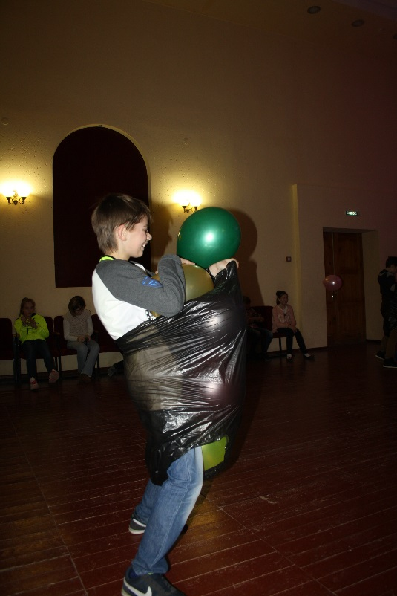
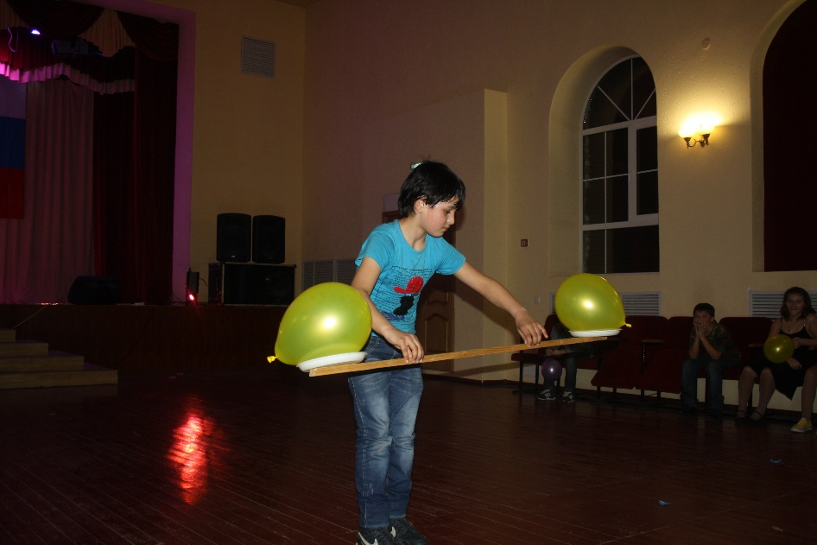
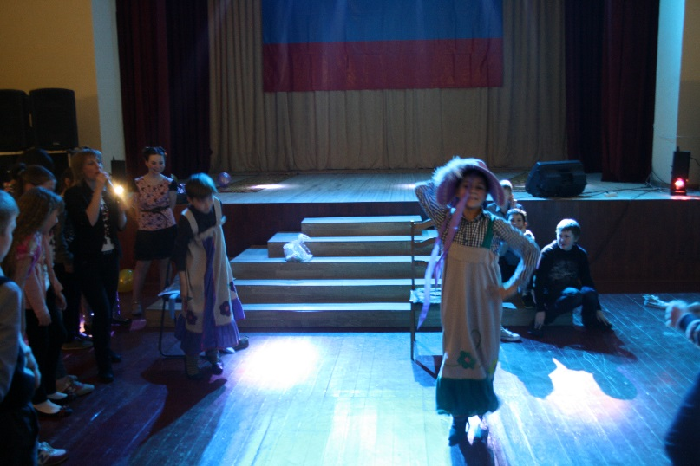
1.04.2015 года в 12.00 в концертном зале ДК была проведена конкурсная игровая программа «Смехотерапия», посвященная дню смеха. После экскурса в историю праздника 1 апреля – День смеха, с участниками программы были проведены следующие игры и конкурсы: «Весёлый светофор», «1, 2, 3, 4, 5 – будем весело играть!», «Задорный смех», «Кривое зеркало», «Забавные рожицы», «Испорченный телефон», «Улыбкомер», «Смешная зарядка», викторина «Смех – лучшее лекарство», и массовое исполнение песни «От улыбки станет всем светлей!» Количество участников из них дети до 10 лет – 50 человек. Возрастная категория - 3+.

